Smart Safe Reaction avec openSAFETY pour Profinet
L'automate de sécurité SafeLOGIC de B&R étant désormais disponible pour les réseaux Profinet, la technologie Smart Safe Reaction peut être intégrée rapidement et facilement aux applications d'automatisation Profinet. Basés sur openSAFETY, les produits Smart Safe Reaction de B&R constituent le seul système de sécurité intégrée garantissant des temps de réponse de 10 ms, 10 fois plus rapide que les solutions précédentes. Certifié jusqu’à SIL3, le bus de sécurité temps réel openSAFETY est entièrement libre et utilisable sur tous les réseaux de terrain basés sur Ethernet.
Dans les industries où Profinet a pu s’établir et devenir le bus de terrain le plus répandu, l’ouverture de la technologie de sécurité openSAFETY suscite un vif intérêt. Les fonctions innovantes et performantes qu’offre la technologie Smart Safe Reaction, en combinaison avec openSAFETY, sont en mesure de répondre aux attentes des utilisateurs de machines équipées en Profinet.
Produits pour Profinet
C’est pourquoi B&R propose une variante Profinet de son automate de sécurité SafeLOGIC. Celle-ci assure non seulement l’exécution des programmes de l’application de sécurité, mais aussi la surveillance de toute la configuration de l’application, paramètres inclus. L’application sur la CPU maître Profinet accède pleinement aux signaux du réseau, quelles que soient les voies concernées (application de sécurité ou application fonctionnelle). L'automate SafeLOGIC utilise également openSAFETY pour surveiller le système et l’arrêter si une exigence de sécurité n’est pas remplie. Une large gamme de fonctions éprouvées du catalogue Smart Safe Reaction est disponible, comme par exemple les blocs de fonctions certifiés TÜV et conformes au standard PLCopen, les signaux sécurisés d'entrées analogiques et numériques, la détection sécuritaire des signaux de température, etc.
L'ouverture via openSAFETY
L'automate SafeLOGIC de ce réseau peut bien entendu gérer les signaux provenant de composants openSAFETY comme les barrières immatérielles, les scanners laser et les variateurs de fréquence d'autres fabricants.

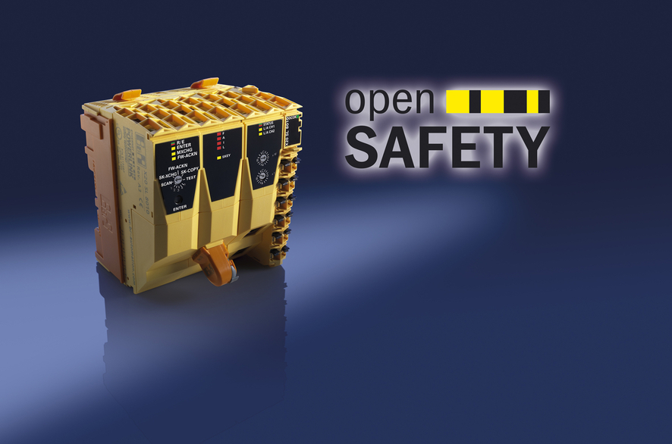
La nouvelle variante du SafeLOGIC de B&R permet d’utiliser la technologie Smart Safe Reaction avec Profinet.

A propos de B&R
B&R est une société d'automatismes innovante dont le siège social est basé en Autriche et qui dispose d'agences partout dans le monde. Le 6 juillet 2017, B&R est devenue une business unit du groupe ABB. Comptant parmi les leaders de l’automatisation industrielle, B&R allie technologies avancées et ingénierie de haut niveau pour fournir à ses clients, dans la quasi-totalité des industries, des solutions complètes pour l’automatisation de machines et de lignes, le contrôle de mouvements, la visualisation et la sécurité intégrée. En s’appuyant sur des standards de communication IoT Industriel comme OPC UA, POWERLINK et openSAFETY, et sur le puissant environnement de développement logiciel Automation Studio, B&R façonne l'avenir de l'ingénierie des automatismes. Forte de son leadership technologique, la société puise sa capacité d'innovation dans sa volonté de simplifier les processus et d'aller au-delà des attentes des clients.
Pour plus d'informations : www.br-automation.com

